CENTRO PAULA SOUZA

FACULDADE DE TECNOLOGIA DE FRANCA

“Dr. THOMAZ NOVELINO”

TECNOLOGIA EM ANÁLISE E DESENVOLVIMENTO DE SISTEMAS

helio barolO JUNIOR

leonardo DA SILVA AFONSO

murilo fragoso Cerqueira garcia

renata maria terra sousa

TRABALHO DE ESTATÍSTICA

Trabalho apresentado à Faculdade de Tecnologia de Franca - “Dr. Thomaz Novelino”, como parte dos requisitos obrigatórios das disciplinas de Engenharia de Software II, Estatística, Estrutura de Dados e Interação Humano-Computador do curso de Análise e Desenvolvimento de Sistemas.

Orientador (es):

Me. Alexandre Gomes da Silva

Me. Ely Fernando do Prado

Dra. Jaqueline Brigladori Pugliesi

Ma. Maria Luísa Cervi Uzun

FRANCA/SP

2019

TRABALHO DE ESTATÍSTICA

**Helio Barolo Junior[1]**

**Leonardo da Silva Afonso[2]**

**Murilo Fragoso Cerqueira Garcia[3]**

**Renata Maria Terra Sousa[4]**

**Resumo**

O projeto Athena foi desenvolvido para a atividade conjunta entre as disciplinas de Estatística, Estrutura de Dados, Engenharia de Software II e Interação Humano Computador de acordo com os conteúdos apresentados em sala de aula, com a proposta de aumentar o conhecimento especifico e introduzir novas práticas aos autores. A Athena é uma poderosa BI ainda em desenvolvimento, capaz de calcular os diversos aspectos integrantes da estatística descritiva, e demonstrar as diversas probabilidades e correlações entre os dados inseridos pelo usuário. O software calcula e processa os dados com base em cálculos estatísticos, tendo como objetivo disponibilizar de maneira mais assertiva as informações ao usuário, possibilitando uma melhor interpretação dos dados, isso porque a estatística nos fornece as técnicas necessárias para extrair informação desses dados, os quais são muitas vezes incompletos, na medida em que nos dão informação útil sobre o problema em estudo, sendo assim, o objetivo do projeto Athena é possibilitar que o usuário possa utilizar a Estatística para extrair informação dos dados e obter uma melhor compreensão das situações que representam.

**Palavras-chave:** Athena. Estatística. Software.

***Abstract***

*The Athena project was developed for the joint activity between the disciplines of Statistics, Data Structure, Software Engineering II and Human Computer Interaction according to the contents presented in the classroom, with the proposal to increase specific knowledge and introduce new practices. to the authors. Athena is a powerful BI still under development, capable of calculating the various integral aspects of descriptive statistics, and demonstrating the various probabilities and correlations between user input. The software calculates and processes the data based on statistical calculations, aiming to make the information more assertive to the user, allowing a better interpretation of the data, because the statistics provides us with the necessary techniques to extract information from this data, which They are often incomplete as they give us useful information about the problem under study, so the goal of the Athena project is to enable the user to use statistics to extract information from the data and gain a better understanding of the situations they represent.*

***Keywords:*** *Athena. Software. Statistics.*

1 Introdução

A concorrência no mercado de trabalho atual exige cada vez mais, conhecimento teórico e prático da parte dos profissionais, principalmente na área da tecnologia que está em constante mudança. É nesse contexto, que as Instituições de Ensino se preocupam em abordar em seu projeto pedagógico, trabalhos práticos que possam agregar mais conhecimento aos alunos e prepara-los melhor para o futuro emprego.

Aprofundando um pouco mais sobre as exigências do mercado de trabalho, podemos concluir sobre a importância dos estudos estatísticos dentro das empresas, pois nos permitem planejar, coletar dados, organizar e analisar informações, interpretar e divulgar resultados.

Sendo assim, o presente trabalho foi solicitado pela Instituição para que pudéssemos juntar prática e teoria, abordando conceitos que foram ensinados em sala de aula e mostrando a importância de sempre buscar novos conteúdos para agregar ao conhecimento adquirido nas aulas, além de também fortalecer a importância do trabalho em equipe.

**2 Levantamento de Requisitos**

2.1 Elicitação de Requisitos

A elicitação de requisitos é a obtenção destes, sejam eles funcionais ou não funcionais, é o momento em que o analista compreende as reais necessidades do cliente e o que ele espera do software. Os requisitos funcionais são aqueles que desempenham alguma ação no sistema, e os não funcionais, aqueles que definem as características do mesmo.

Para a elicitação dos requisitos necessários neste projeto foram usados os seguintes métodos: Entrevista aberta, através de perguntas e esclarecimentos; Cenários, com o desenvolvimento de diversos exemplos; e Etnografia, por meio da observação de aulas e explicações dos professores, que são nesse caso, nossos stakeholders.

2.2 Especificação dos Requisitos

A especificação de requisitos funcionais e não funcionais é a maneira de interpretar as informações obtidas na etapa de elicitação e explicitar as ações e características fundamentais do sistema, requeridas pelos solicitantes e demais stakeholders. A especificação de requisitos é importante para que a equipe desenvolvedora e o cliente, saibam exatamente o que deve ser desenvolvido a partir do que foi negociado, com produtos que satisfaçam suas reais necessidades dentro do prazo estipulado.

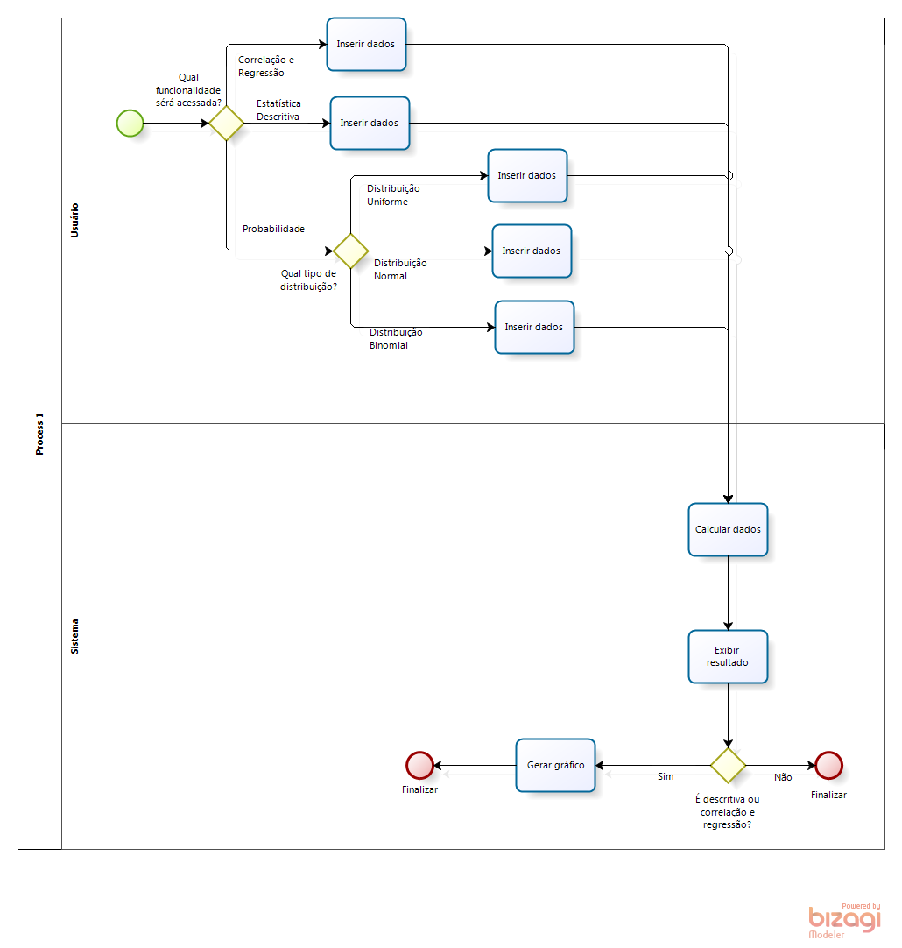2.2.1 BPMN (Disponível em ‘Anexos’, como Anexo I)

2.2.2 Requisitos Funcionais

|  |  |  |
| --- | --- | --- |
| **RF 001 *– Efetuar cálculos*** | Categoria:  ( ) Oculto  (X) Evidente | Prioridade:  (X) Altíssima  ( ) Alta  ( ) Média  ( ) Baixa |
| **Descrição**: O sistema deverá efetuar cálculos estatísticos a partir de dados fornecidos pelo usuário. Os cálculos inclusos são: ‘estatística descritiva’, ‘probabilidade’ e ‘correlação e regressão’; os quais deverão ser descritos na página inicial do software, possibilitando que o usuário escolha qual destes deseja acessar. | | |

|  |  |  |
| --- | --- | --- |
| **RF 002 *– Informar dados*** | Categoria:  ( ) Oculto  (X) Evidente | Prioridade:  (X) Altíssima  ( ) Alta  ( ) Média  ( ) Baixa |
| **Descrição**: O sistema deverá conter na tela de estatística descritiva o campo com o nome ‘entrada de dados’, possibilitando que o usuário possa escolher entre digitar manualmente ou importar um arquivo CSV. | | |

|  |  |  |
| --- | --- | --- |
| **RF 003 *– Informar nome da variável*** | Categoria:  ( ) Oculto  (X) Evidente | Prioridade:  (X) Altíssima  ( ) Alta  ( ) Média  ( ) Baixa |
| **Descrição**: O sistema deverá conter na tela de estatística descritiva o campo para que o usuário informe o nome da ‘variável pesquisada’. | | |

|  |  |  |
| --- | --- | --- |
| **RF 004 *– Escolher tipo de pesquisa*** | Categoria:  ( ) Oculto  (X) Evidente | Prioridade:  (X) Altíssima  ( ) Alta  ( ) Média  ( ) Baixa |
| **Descrição**: O sistema deverá conter na tela de estatística descritiva o campo para que o usuário possa escolher o ‘tipo de pesquisa’ de acordo com os dados que irá utilizar, que poderá ser por ‘amostra’ ou ‘população’. | | |

|  |  |  |
| --- | --- | --- |
| **RF 005 *– Escolher tipo de variável*** | Categoria:  ( ) Oculto  (X) Evidente | Prioridade:  (X) Altíssima  ( ) Alta  ( ) Média  ( ) Baixa |
| **Descrição**: O sistema deverá conter na tela de estatística descritiva o campo para que o usuário possa escolher o ‘tipo de variável’ que deseja pesquisar, que poderá ser: qualitativa nominal, qualitativa ordinal, quantitativa discreta ou quantitativa contínua. | | |

|  |  |  |
| --- | --- | --- |
| **RF 006 *– Digitar ordem dos dados - ‘Qualitativa nominal’*** | Categoria:  ( ) Oculto  (X) Evidente | Prioridade:  (X) Altíssima  ( ) Alta  ( ) Média  ( ) Baixa |
| **Descrição**: Caso seja escolhida a opção ‘Qualitativa Nominal’, o sistema deverá abrir uma aba para que o usuário digite a ordem que os dados devem aparecer na tabela. | | |

|  |  |  |
| --- | --- | --- |
| **RF 007 *– Calcular - Estatística Descritiva*** | Categoria:  ( ) Oculto  (X) Evidente | Prioridade:  (X) Altíssima  ( ) Alta  ( ) Média  ( ) Baixa |
| **Descrição**: O sistema deverá conter na tela de estatística descritiva o botão ‘Calcular’, que será o responsável por apresentar o resultado dos cálculos de acordo com os dados inseridos pelo usuário. Os resultados deverão conter: a’ tabela’, a ‘média’, a ‘moda’, a ‘mediana’, o ‘desvio padrão’, o ‘coeficiente de variação’, as ‘medidas separatrize’s e o ‘gráfico’. | | |

|  |  |  |
| --- | --- | --- |
| **RF 008 *– Gerar tabela – Estatística Descritiva*** | Categoria:  ( ) Oculto  (X) Evidente | Prioridade:  (X) Altíssima  ( ) Alta  ( ) Média  ( ) Baixa |
| **Descrição**: O sistema deverá gerar uma tabela de acordo com os dados inseridos pelo usuário. Independente do tipo de variável, as tabelas deverão conter cinco colunas que serão: variável pesquisada (indicada com o nome que o usuário escolheu), frequência simples (Fi), frequência simples em porcentagem (Fr%), frequência acumulada (Fac) e frequência acumulada em porcentagem (Fac%). | | |

|  |  |  |
| --- | --- | --- |
| **RF 009 *– Calcular Frequência Simples (Fi)*** | Categoria:  ( ) Oculto  (X) Evidente | Prioridade:  (X) Altíssima  ( ) Alta  ( ) Média  ( ) Baixa |
| **Descrição**: O sistema deve calcular a quantidade de vezes que cada elemento da variável pesquisada foi inserida. Esses números serão utilizados nos próximos cálculos. | | |

|  |  |  |
| --- | --- | --- |
| **RF 010 *– Calcular Frequência Simples em porcentagem (Fr%)*** | Categoria:  ( ) Oculto  (X) Evidente | Prioridade:  (X) Altíssima  ( ) Alta  ( ) Média  ( ) Baixa |
| **Descrição**: Nessa coluna o sistema deve apresentar o valor em porcentagem de cada elemento da coluna de Frequência Simples (Fi). Para isso é necessário dividir cada elemento pelo valor total da própria coluna de Fi, e o resultado multiplicar por ‘cem’. | | |

|  |  |  |
| --- | --- | --- |
| **RF 011 *– Calcular Frequência Acumulada (Fac)*** | Categoria:  ( ) Oculto  (X) Evidente | Prioridade:  (X) Altíssima  ( ) Alta  ( ) Média  ( ) Baixa |
| **Descrição**: Nessa coluna o sistema deve apresentar o valor acumulado da frequência. Para isso irá utilizar a coluna de frequência simples (Fi). Na primeira linha, o valor da Fac será o próprio número da linha atual de Fi, a partir da segunda linha deve ser somado **(valor acumulado da Fac da linha anterior + valor da Fi da linha atual).** | | |

|  |  |  |
| --- | --- | --- |
| **RF 012 *– Calcular Frequência Acumulada em porcentagem (Fac%)*** | Categoria:  ( ) Oculto  (X) Evidente | Prioridade:  (X) Altíssima  ( ) Alta  ( ) Média  ( ) Baixa |
| **Descrição**: Nessa coluna o sistema deve apresentar o valor acumulado da frequência, porém em porcentagem. Para isso irá utilizar a coluna de frequência simples em porcentagem (Fr%). Na primeira linha, o valor da Fac% será o próprio número da linha atual de Fr%, a partir da segunda linha deve ser somado **(valor acumulado da Fac% da linha anterior + valor da Fr% da linha atual).** | | |

|  |  |  |
| --- | --- | --- |
| **RF 013 *– Gerar tabela – Qualitativa Nominal ou Ordinal*** | Categoria:  ( ) Oculto  (X) Evidente | Prioridade:  (X) Altíssima  ( ) Alta  ( ) Média  ( ) Baixa |
| **Descrição**: O sistema deverá gerar uma tabela com os dados inseridos, seguindo um padrão de cinco colunas conforme descritas anteriormente. Os dados da qualitativa sempre serão ‘palavras’. Na qualitativa nominal, o sistema deverá colocar a coluna da variável pesquisada em ordem alfabética. Na qualitativa ordinal, o sistema deverá seguir a ordem que o usuário escolher, de forma crescente ou decresente. | | |

|  |  |  |
| --- | --- | --- |
| **RF 014 *– Gerar tabela – Quantitativa Discreta*** | Categoria:  ( ) Oculto  (X) Evidente | Prioridade:  (X) Altíssima  ( ) Alta  ( ) Média  ( ) Baixa |
| **Descrição**: O sistema deverá gerar uma tabela com os dados inseridos, seguindo um padrão de cinco colunas conforme descritas anteriormente. Os dados da quantitativa sempre serão ‘números’. Na quantitativa discreta, o sistema deverá colocar a coluna da variável pesquisada em ordem crescente. | | |

|  |  |  |
| --- | --- | --- |
| **RF 015 *– Gerar tabela – Quantitativa Contínua*** | Categoria:  ( ) Oculto  (X) Evidente | Prioridade:  (X) Altíssima  ( ) Alta  ( ) Média  ( ) Baixa |
| **Descrição**: O sistema deverá gerar uma tabela com os dados inseridos, seguindo um padrão de cinco colunas conforme descritas anteriormente. Os dados da quantitativa sempre serão ‘números’. A tabela da quantitativa contínua é geralmente utilizada quando se tem pouca repetição e muita variedade de variáveis, e por esse motivo, a construção da tabela será um pouco mais complexa. Primeiramente, o sistema deve organizar os números em ordem crescente, encontrando assim: o número mínimo **(X min)** e o número máximo **(X max)** inserido; e o total de elementos inseridos **(n)**. Após feito isso, o sistema precisará seguir alguns passos para calcular a quantidade de linhas e o intervalo de classe, necessários para a construção da tabela:  **1º passo -** Calcular a amplitude - Utilizar a fómula: **At = (X max – X min)**.  **2º passo –** Calcular a quantidade de linhas –Utilizar a fórmula: **K = (raiz quadrada do número total de elementos pesquisados).**  **3º passo –** Calcular o intervalo de classe – Utilizar a fórmula: **Ic = (At / K)**. Nesse campo é importante que o sistema siga as seguintes regras: O valor de **At**  deve considerar ao menos ‘um’ número a mais que o seu resultado e ir acrescentando **+1** até ser divisível por **K**, **K+1** ou **K-1**. Feito isso, o valor de **K** utilizado será a quantidade de linhas da tabela e o resultado do cálculo será o intervalo de classe.  Feito isso, é só preencher a coluna da variável pesquisada da seguinte forma: na primeira linha a classe irá do valor de **X min** até (**X min + Ic)**, com o símbolo (**|--**) entre eles, que significa que tal classe vai do primeiro número (**limite inferior)** até o segundo número **(limite superior)**. A partir da segunda linha a classe irá do **limite superior anterior** até **(limite superior anterior + Ic)** e assim por diante. | | |

|  |  |  |
| --- | --- | --- |
| **RF 016 *– Gerar gráfico – Qualitativa Ordinal ou Nominal*** | Categoria:  ( ) Oculto  (X) Evidente | Prioridade:  (X) Altíssima  ( ) Alta  ( ) Média  ( ) Baixa |
| **Descrição**: O sistema deverá gerar gráficos de pizza para representar as variáveis qualitativas, sejam ordinais ou nominais. Cada parte do gráfico irá corresponder a cada elemento da variável pesquisada, apresentando também o valor da sua frequência simples (Fi). | | |

|  |  |  |
| --- | --- | --- |
| **RF 017 *– Gerar gráfico – Quantitativa Discreta*** | Categoria:  ( ) Oculto  (X) Evidente | Prioridade:  (X) Altíssima  ( ) Alta  ( ) Média  ( ) Baixa |
| **Descrição**: O sistema deverá gerar gráficos de coluna para representar as variáveis quantitativas discretas. Cada coluna do gráfico irá corresponder a cada elemento da variável pesquisada, apresentando também o valor da sua frequência simples (Fi). | | |

|  |  |  |
| --- | --- | --- |
| **RF 018 *– Gerar gráfico – Quantitativa Contínua*** | Categoria:  ( ) Oculto  (X) Evidente | Prioridade:  (X) Altíssima  ( ) Alta  ( ) Média  ( ) Baixa |
| **Descrição**: O sistema deverá gerar gráficos de coluna para representar as variáveis quantitativas contínuas. Porém nesse caso, as colunas devem ser justapostas, e cada coluna correponde a um intervalo de classes, apresentando também o valor da sua frequência simples (Fi). | | |

|  |  |  |
| --- | --- | --- |
| **RF 019 *– Calcular média – Variável Quantitativa Discreta*** | Categoria:  ( ) Oculto  (X) Evidente | Prioridade:  (X) Altíssima  ( ) Alta  ( ) Média  ( ) Baixa |
| **Descrição**: Caso seja escolhida a variável quantitativa discreta, o sistema deverá calcular a média, que será obtida da seguinte forma: deve multiplicar cada variável pela sua frequência, somar todos os resultados e dividir pelo total de variáveis pesquisadas. O total de variáveis pesquisadas se dá pela soma de todos os elementos da coluna de frequência simples (Fi). | | |

|  |  |  |
| --- | --- | --- |
| **RF 020 *– Calcular ponto médio – Variável Quantitativa Contínua*** | Categoria:  ( ) Oculto  (X) Evidente | Prioridade:  (X) Altíssima  ( ) Alta  ( ) Média  ( ) Baixa |
| **Descrição**: Caso seja escolhida a variável quantitativa contínua, na coluna da variável pesquisada terá dois números, que é o limite superior e o limite inferior de cada range. Dessa forma, o sistema deverá calcular o ponto médio da variável, pois iremos utilizar nos próximos cálculos. O ponto médio será obtido da sequinte forma: deve somar os dois limites (superior + inferior) e dividir por dois. | | |

|  |  |  |
| --- | --- | --- |
| **RF 021 *– Calcular média – Variável Quantitativa Contínua*** | Categoria:  ( ) Oculto  (X) Evidente | Prioridade:  (X) Altíssima  ( ) Alta  ( ) Média  ( ) Baixa |
| **Descrição**: Caso seja escolhida a variável quantitativa contínua, o sistema deverá calcular a média, que será obtida da seguinte forma: deve multiplicar o ponto médio de cada variável pela sua frequência, somar todos os resultados e dividir pelo total de variáveis pesquisadas. O total de variáveis pesquisadas se dá pela soma de todos os elementos da coluna de frequência simples (Fi). | | |

|  |  |  |
| --- | --- | --- |
| **RF 022 *– Calcular moda*** | Categoria:  ( ) Oculto  (X) Evidente | Prioridade:  (X) Altíssima  ( ) Alta  ( ) Média  ( ) Baixa |
| **Descrição**: A moda seguirá o mesmo padrão para as variáveis qualitativas ou quantitativas. Para calcular a moda, o sistema deverá verificar qual a variável pesquisada de maior frequência, ou seja, a variável que se repetiu mais vezes. No caso da Quantitativa Contínua deverá ser considerado o ponto médio de maior frequência. Caso tenha mais de uma variável com a mesma quantidade de repetição teremos mais de uma moda, porém se todas se repetirem a mesma quantidade de vezes, não existe moda. | | |

|  |  |  |
| --- | --- | --- |
| **RF 023 *– Encontrar ‘posição’*** | Categoria:  ( ) Oculto  (X) Evidente | Prioridade:  (X) Altíssima  ( ) Alta  ( ) Média  ( ) Baixa |
| **Descrição**: Nos próximos cálculos iremos precisar da posição que cada variável, ou grupo de variáveis, se encontra na tabela. Para isso o sistema irá utilizar a coluna de frequência acumulada (Fac). O primeiro grupo de posições irá do número ‘um’ até o número da primeira linha da coluna de Fac, a partir da segunda linha irá começar da soma (Fac anterior + 1) e vai até a Fac da linha atual; e assim por diante, até termos todas as posições da respectiva tabela. | | |

|  |  |  |
| --- | --- | --- |
| **RF 024 *– Calcular mediana – Qualitativa Nominal ou Ordinal*** | Categoria:  ( ) Oculto  (X) Evidente | Prioridade:  (X) Altíssima  ( ) Alta  ( ) Média  ( ) Baixa |
| **Descrição**: Para calcular a mediana das tabelas qualitativa nominal ou ordinal, iremos precisar do elemento do meio, para isso o sistema deverá dividir a série por 2 da seguinte forma: **(total da coluna de frequência simples / 2)**. Se o resultado for um número ímpar, esse resultado será a posição que o sistema deverá utilizar para encontrar a variável que será a mediana. Se o resultado for um número par, o sistema irá usar o resultado e o **(resultado + 1)** para encontrar as duas posições do meio. Caso as posições indiquem duas variáveis diferentes e por termos apenas palavras na variável qualitativa e não ser possível fazer a média desse resultado, a mediana será essas duas variáveis. | | |

|  |  |  |
| --- | --- | --- |
| **RF 025 *– Calcular mediana – Quantitativa Discreta*** | Categoria:  ( ) Oculto  (X) Evidente | Prioridade:  (X) Altíssima  ( ) Alta  ( ) Média  ( ) Baixa |
| **Descrição**: Para calcular a mediana da tabela quantitativa discreta, o sistema deverá seguir da mesma forma das qualitativas. Porém se o resultado for par e as posições indicarem duas variáveis diferentes, deverá ser somado as duas variáveis e dividido por 2. Esse resultado será a mediana. | | |

|  |  |  |
| --- | --- | --- |
| **RF 026 *– Calcular mediana – Quantitativa Contínua*** | Categoria:  ( ) Oculto  (X) Evidente | Prioridade:  (X) Altíssima  ( ) Alta  ( ) Média  ( ) Baixa |
| **Descrição**: Para calcular a mediana da tabela quantitativa contínua, o sistema deverá seguir da mesma forma das qualitativas e da quantitativa discreta. Porém, se o resultado for par e as posições indicarem duas variáveis diferentes, o sistema poderá prosseguir com apenas uma delas, não tendo nenhum tipo de norma para escolha. Ao ser encontrada a posição, o sistema prosseguirá com a seguinte fórmula: **Md = I + ((posição – Fac anterior) / Fi Md) . h** . Entende -se como ‘I’ o limite inferior da classe, da linha referente à posição encontrada; como ‘Fac anterior’ a Fac da linha anterior, da linha referente à posição encontrada; como ‘Fi Md’ a Fi da linha referente à posição encontrada; e como ‘h’ o intervalo de classe, que foi utilizado na construção da tabela. O resultado da fórmula será a mediana. O sistema não deve arredondar o resultado. | | |

|  |  |  |
| --- | --- | --- |
| **RF 027 *– Escolher medidas separatrizes - Quartil*** | Categoria:  ( ) Oculto  (X) Evidente | Prioridade:  (X) Altíssima  ( ) Alta  ( ) Média  ( ) Baixa |
| **Descrição**: O quartil divide os dados em quatro partes iguais: 25%, 50%, 75% e 100%. O sistema deverá permitir que o usuário escolha entre essas opções a porcentagem desejada para o cálculo. | | |

|  |  |  |
| --- | --- | --- |
| **RF 028 *– Escolher medidas separatrizes - Quintil*** | Categoria:  ( ) Oculto  (X) Evidente | Prioridade:  (X) Altíssima  ( ) Alta  ( ) Média  ( ) Baixa |
| **Descrição**: O quintil divide os dados em cinco partes iguais: 20%, 40%, 60%, 80% e 100%. O sistema deverá permitir que o usuário escolha entre essas opções a porcentagem desejada para o cálculo. | | |

|  |  |  |
| --- | --- | --- |
| **RF 029 *– Escolher medidas separatrizes - Decil*** | Categoria:  ( ) Oculto  (X) Evidente | Prioridade:  (X) Altíssima  ( ) Alta  ( ) Média  ( ) Baixa |
| **Descrição**: O decil divide os dados em dez partes iguais: 10%, 20%, 30%, 40%, 50%, 60%, 70%, 80%, 90% e 100%. O sistema deverá permitir que o usuário escolha entre essas opções a porcentagem desejada para o cálculo. | | |

|  |  |  |
| --- | --- | --- |
| **RF 030 *– Escolher medidas separatrizes - Percentil*** | Categoria:  ( ) Oculto  (X) Evidente | Prioridade:  (X) Altíssima  ( ) Alta  ( ) Média  ( ) Baixa |
| **Descrição**: O percentil divide os dados em 100 partes iguais: 1%, 2%, 3% ... até 100%. O sistema deverá permitir que o usuário escolha entre essas opções a porcentagem desejada para o cálculo. | | |

|  |  |  |
| --- | --- | --- |
| **RF 031 *– Calcular medidas separatrizes –***  ***Qualitativa Nominal ou Ordinal e Quantitativa Discreta*** | Categoria:  ( ) Oculto  (X) Evidente | Prioridade:  (X) Altíssima  ( ) Alta  ( ) Média  ( ) Baixa |
| **Descrição**: Para esse cálculo, o sistema deverá prosseguir da seguinte maneira: **((valor da porcentagem escolhida X total da frequência simples) / 100)**. O resultado corresponderá à posição que a variável se encontra na tabela (como explicado anteriormente). O sistema deverá localizar na tabela e apresentar como resultado da medida separatriz a variável correspondente. | | |

|  |  |  |
| --- | --- | --- |
| **RF 032 *– Calcular medidas separatrizes –Quantitativa Contínua*** | Categoria:  ( ) Oculto  (X) Evidente | Prioridade:  (X) Altíssima  ( ) Alta  ( ) Média  ( ) Baixa |
| **Descrição**: Para esse cálculo, o sistema deverá prosseguir da mesma forma que nos casos das qualitativas e da quantitativa discreta. Porém ao encontrar a posição que a variável se encontra na tabela, o sistema deverá utilizar a seguinte fórmula: **Ms = I + ((posição – Fac anterior) / Fi) . h** . Entende -se como ‘I’ o limite inferior da classe, da linha referente à posição encontrada; como ‘Fac anterior’ a Fac da linha anterior, da linha referente à posição encontrada; como ‘Fi’ a Fi da linha referente à posição encontrada; e como ‘h’ o intervalo de classe, que foi utilizado na construção da tabela. Esse será o resultado que o sistema deverá apresentar como a medida separatriz. | | |

|  |  |  |
| --- | --- | --- |
| **RF 033 *– Calcular desvio padrão - População*** | Categoria:  ( ) Oculto  (X) Evidente | Prioridade:  (X) Altíssima  ( ) Alta  ( ) Média  ( ) Baixa |
| **Descrição**: O sistema deve calcular o desvio padrão (grau de fastamento dos dados em torno da média) das variáveis quantitativas discretas ou contínuas. Para chegar ao resultado é preciso utilizar a fórmula: **V(x) = raiz quadrada do somatório de (((cada variável pesquisada – média)² x Fi) / total da coluna de Fi)**. Nas variáveis quantitativas contínuas entende-se como ‘cada variável pesquisada’ por ‘ponto médio’, como explicado anteriormente. | | |

|  |  |  |
| --- | --- | --- |
| **RF 034 *– Calcular desvio padrão - Amostra*** | Categoria:  ( ) Oculto  (X) Evidente | Prioridade:  (X) Altíssima  ( ) Alta  ( ) Média  ( ) Baixa |
| **Descrição**: O sistema deve calcular o desvio padrão (grau de fastamento dos dados em torno da média) das variáveis quantitativas discretas ou contínuas. Para chegar ao resultado é preciso utilizar a fórmula: **V(x) = raiz quadrada do somatório de (((cada variável pesquisada – média)² x Fi) / (total da coluna de Fi - 1))**. Nas variáveis quantitativas contínuas entende-se como ‘cada variável pesquisada’ por ‘ponto médio’, como explicado anteriormente. | | |

|  |  |  |
| --- | --- | --- |
| **RF 035 *– Calcular coeficiente de variação*** | Categoria:  ( ) Oculto  (X) Evidente | Prioridade:  (X) Altíssima  ( ) Alta  ( ) Média  ( ) Baixa |
| **Descrição**: O sistema deve calcular o coeficiente de variação, que é o desvio padrão em forma de porcentagem. Para chegar ao resultado é preciso utilizar a fórmula: **CV = ((desvio padrão / média) x 100)**. | | |

|  |  |  |
| --- | --- | --- |
| **RF 036 *– Escolher tipo de distribuição*** | Categoria:  ( ) Oculto  (X) Evidente | Prioridade:  (X) Altíssima  ( ) Alta  ( ) Média  ( ) Baixa |
| **Descrição**: O sistema deverá conter na tela de probabilidade três opções de distribuição para que o usuário escolha com qual deseja prosseguir, que serão: ‘Distribuição Uniforme’, ‘Distribuição Binomial’ e ‘Distribuição Normal’. | | |

|  |  |  |
| --- | --- | --- |
| **RF 037 *– Informar Intervalo – Distribuição Uniforme*** | Categoria:  ( ) Oculto  (X) Evidente | Prioridade:  (X) Altíssima  ( ) Alta  ( ) Média  ( ) Baixa |
| **Descrição**: O sistema deverá possibilitar que o usuário escolha com qual tipo de intervalo deseja prosseguir, as opções são: ‘maior’, ‘entre’ ou ‘menor’. | | |

|  |  |  |
| --- | --- | --- |
| **RF 038 *– Informar Quantidade – Distribuição Uniforme*** | Categoria:  ( ) Oculto  (X) Evidente | Prioridade:  (X) Altíssima  ( ) Alta  ( ) Média  ( ) Baixa |
| **Descrição**: O sistema deverá conter, na tela de Distribuição Uniforme, um campo para que o usuário digite a quantidade. | | |

|  |  |  |
| --- | --- | --- |
| **RF 039 *– Informar ponto mínimo – Distribuição Uniforme*** | Categoria:  ( ) Oculto  (X) Evidente | Prioridade:  (X) Altíssima  ( ) Alta  ( ) Média  ( ) Baixa |
| **Descrição**: O sistema deverá conter, na tela de Distribuição Uniforme, um campo para que o usuário digite o ponto mínimo. | | |

|  |  |  |
| --- | --- | --- |
| **RF 040 *– Informar ponto máximo – Distribuição Uniforme*** | Categoria:  ( ) Oculto  (X) Evidente | Prioridade:  (X) Altíssima  ( ) Alta  ( ) Média  ( ) Baixa |
| **Descrição**: O sistema deverá conter, na tela de Distribuição Uniforme, um campo para que o usuário digite o ponto máximo. | | |

|  |  |  |
| --- | --- | --- |
| **RF 041 *– Calcular – Distribuição Uniforme*** | Categoria:  ( ) Oculto  (X) Evidente | Prioridade:  (X) Altíssima  ( ) Alta  ( ) Média  ( ) Baixa |
| **Descrição**: O sistema deverá conter na tela de distribuição uniforme o botão ‘Calcular’, que será o responsável por apresentar o resultado dos cálculos de acordo com os dados inseridos pelo usuário. Os resultados deverão conter: a probabilidade, a média e o desvio padrão. | | |

|  |  |  |
| --- | --- | --- |
| **RF 042 *– Calcular probabilidade Opção ‘maior’ – Distribuição Uniforme*** | Categoria:  ( ) Oculto  (X) Evidente | Prioridade:  (X) Altíssima  ( ) Alta  ( ) Média  ( ) Baixa |
| **Descrição**: O sistema deverá calcular a probabilidade e apresentar o resultado na tela. Para isso deverá ser utilizada a fórmula: **f(x) = ((1 / b – a) . x)**, sendo **‘b’** o ponto máximo, **‘a’** o ponto mínimoe **‘x’** o intervalo. Nesse caso o intervalo será obtido através da subtração: **(ponto máximo** **‘b’** **– quantidade digitada)**. O resultado deve ser multiplicado por 100, pois o sistema deve apresentar o valor em porcentagem. | | |

|  |  |  |
| --- | --- | --- |
| **RF 043 *– Calcular probabilidade Opção ‘menor’ – Distribuição Uniforme*** | Categoria:  ( ) Oculto  (X) Evidente | Prioridade:  (X) Altíssima  ( ) Alta  ( ) Média  ( ) Baixa |
| **Descrição**: O sistema deverá calcular a probabilidade e apresentar o resultado na tela. Para isso deverá ser utilizada a fórmula: **f(x) = ((1 / b – a) . x)**, sendo **‘b’** o ponto máximo, **‘a’** o ponto mínimoe **‘x’** o intervalo. Nesse caso o intervalo será obtido através da subtração: **(quantidade digitada – ponto mínimo ‘a’)**. O resultado deve ser multiplicado por 100, pois o sistema deve apresentar o valor em porcentagem. | | |

|  |  |  |
| --- | --- | --- |
| **RF 044 *– Calcular probabilidade Opção ‘entre’ – Distribuição Uniforme*** | Categoria:  ( ) Oculto  (X) Evidente | Prioridade:  (X) Altíssima  ( ) Alta  ( ) Média  ( ) Baixa |
| **Descrição**: O sistema deverá calcular a probabilidade e apresentar o resultado na tela. Para isso deverá ser utilizada a fórmula: **f(x) = ((1 / b – a) . x)**, sendo **‘b’** o ponto máximo, **‘a’** o ponto mínimoe **‘x’** o intervalo. Nesse caso o intervalo será obtido através da subtração: **(ponto máximo ‘b’ – ponto mínimo ‘a’)**. O resultado deve ser multiplicado por 100, pois o sistema deve apresentar o valor em porcentagem. | | |

|  |  |  |
| --- | --- | --- |
| **RF 045 *– Informar ‘de’ e ‘até’ Opção ‘entre’ – Distribuição Uniforme*** | Categoria:  ( ) Oculto  (X) Evidente | Prioridade:  (X) Altíssima  ( ) Alta  ( ) Média  ( ) Baixa |
| **Descrição**: Caso o usuário escolha o intervalo ‘entre’ na tela de Distribuição Uniforme, o sistema deverá abrir uma aba para que o usuário digite os parâmetros de ‘de’ e ‘até’. | | |

|  |  |  |
| --- | --- | --- |
| **RF 046 *– Calcular média – Distribuição Uniforme*** | Categoria:  ( ) Oculto  (X) Evidente | Prioridade:  (X) Altíssima  ( ) Alta  ( ) Média  ( ) Baixa |
| **Descrição**: O sistema deverá calcular a média através da fórmula: **Me = ((b + a) / 2)**, sendo **‘b’** ponto máximo e **‘a’** ponto mínimo. | | |

|  |  |  |
| --- | --- | --- |
| **RF 047 *– Calcular Desvio Padrão – Distribuição Uniforme*** | Categoria:  ( ) Oculto  (X) Evidente | Prioridade:  (X) Altíssima  ( ) Alta  ( ) Média  ( ) Baixa |
| **Descrição**: O sistema deverá calcular o desvio padrão através da fórmula: **V(x) = raiz quadrada do resultado de ((b – a)² / 12)**, sendo **‘b’** ponto máximo e **‘a’** ponto mínimo. | | |

|  |  |  |
| --- | --- | --- |
| **RF 048 *– Informar Amostra – Distribuição Binomial*** | Categoria:  ( ) Oculto  (X) Evidente | Prioridade:  (X) Altíssima  ( ) Alta  ( ) Média  ( ) Baixa |
| **Descrição**: O sistema deverá conter, na tela de Distribuição Binomial, um campo para que o usuário digite o valor da amostra **(N)**. | | |

|  |  |  |
| --- | --- | --- |
| **RF 049 *– Informar Sucesso – Distribuição Binomial*** | Categoria:  ( ) Oculto  (X) Evidente | Prioridade:  (X) Altíssima  ( ) Alta  ( ) Média  ( ) Baixa |
| **Descrição**: O sistema deverá conter, na tela de Distribuição Binomial, um campo para que o usuário digite o valor do sucesso **(p)**. | | |

|  |  |  |
| --- | --- | --- |
| **RF 050 *– Informar Fracasso – Distribuição Binomial*** | Categoria:  ( ) Oculto  (X) Evidente | Prioridade:  (X) Altíssima  ( ) Alta  ( ) Média  ( ) Baixa |
| **Descrição**: O sistema deverá conter, na tela de Distribuição Binomial, um campo para que o usuário digite o valor do fracasso **(q)**. | | |

|  |  |  |
| --- | --- | --- |
| **RF 051 *– Informar Evento – Distribuição Binomial*** | Categoria:  ( ) Oculto  (X) Evidente | Prioridade:  (X) Altíssima  ( ) Alta  ( ) Média  ( ) Baixa |
| **Descrição**: O sistema deverá conter, na tela de Distribuição Binomial, um campo para que o usuário digite o valor do evento **(K)**. | | |

|  |  |  |
| --- | --- | --- |
| **RF 052 *– Calcular – Distribuição Binomial*** | Categoria:  ( ) Oculto  (X) Evidente | Prioridade:  (X) Altíssima  ( ) Alta  ( ) Média  ( ) Baixa |
| **Descrição**: O sistema deverá conter na tela de distribuição binomial o botão ‘Calcular’, que será o responsável por apresentar o resultado dos cálculos de acordo com os dados inseridos pelo usuário. Os resultados deverão conter: a probabilidade, a média e o desvio padrão. | | |

|  |  |  |
| --- | --- | --- |
| **RF 053 *– Calcular probabilidade – Distribuição Binomial*** | Categoria:  ( ) Oculto  (X) Evidente | Prioridade:  (X) Altíssima  ( ) Alta  ( ) Média  ( ) Baixa |
| **Descrição**: O sistema deverá calcular a probabilidade através da fórmula: **P(K) = análise combinatória de ‘N’ e ‘K’, multiplicado por (p²), multiplicado por ‘q’ elevado ao resultado de (N - K)**. O resultado deve ser multiplicado por 100, pois o sistema deve apresentar o valor em porcentagem. | | |

|  |  |  |
| --- | --- | --- |
| **RF 054 *– Calcular Análise Combinatória – Distribuição Binomial*** | Categoria:  ( ) Oculto  (X) Evidente | Prioridade:  (X) Altíssima  ( ) Alta  ( ) Média  ( ) Baixa |
| **Descrição**: Para calcular a probabilidade o sistema deverá antes, calcular a análise combinatória de **‘N’** e **‘K’**. Para isso será necessário utilizar a fórmula: **(N fatorial / K fatorial, multiplicado por (N – K) fatorial)**. Observações: caso o valor de **‘K’** seja ‘0’ ou igual ao valor de **‘N’**, o resultado será ‘1’; caso o valor de **‘K’** seja ‘1’, o resultado será o próprio valor de **‘N’**. Sendo que o fatorial de um número é a multiplicação desse próprio número por todos os seus antecessores. | | |

|  |  |  |
| --- | --- | --- |
| **RF 055 *– Calcular média – Distribuição Binomial*** | Categoria:  ( ) Oculto  (X) Evidente | Prioridade:  (X) Altíssima  ( ) Alta  ( ) Média  ( ) Baixa |
| **Descrição**: O sistema deverá calcular a média através da fórmula: **Me = ( N . p)**, onde **‘N’** é o valor da amostra e **‘p’** o valor do sucesso. | | |

|  |  |  |
| --- | --- | --- |
| **RF 056 *– Calcular Desvio Padrão – Distribuição Binomial*** | Categoria:  ( ) Oculto  (X) Evidente | Prioridade:  (X) Altíssima  ( ) Alta  ( ) Média  ( ) Baixa |
| **Descrição**: O sistema deverá calcular o desvio padrão através da fórmula: **DV = raiz quadrada de (N . p . q)**, onde **‘N’** é o valor da amostra, **‘p’** é o valor do sucesso e **‘q’** é o valor do fracasso. | | |

|  |  |  |
| --- | --- | --- |
| **RF 057 *– Informar Intervalo – Distribuição Normal*** | Categoria:  ( ) Oculto  (X) Evidente | Prioridade:  (X) Altíssima  ( ) Alta  ( ) Média  ( ) Baixa |
| **Descrição**: O sistema deverá possibilitar que o usuário escolha com qual tipo de intervalo deseja prosseguir, as opções são: ‘maior’, ‘entre’ ou ‘menor’. | | |

|  |  |  |
| --- | --- | --- |
| **RF 058 *– Informar Média – Distribuição Normal*** | Categoria:  ( ) Oculto  (X) Evidente | Prioridade:  (X) Altíssima  ( ) Alta  ( ) Média  ( ) Baixa |
| **Descrição**: O sistema deverá conter, na tela de Distribuição Normal, um campo para que o usuário digite o valor da média. | | |

|  |  |  |
| --- | --- | --- |
| **RF 059 *– Informar Quantidade – Distribuição Normal*** | Categoria:  ( ) Oculto  (X) Evidente | Prioridade:  (X) Altíssima  ( ) Alta  ( ) Média  ( ) Baixa |
| **Descrição**: O sistema deverá conter, na tela de Distribuição Normal, um campo para que o usuário digite o valor da quantidade. | | |

|  |  |  |
| --- | --- | --- |
| **RF 060 *– Informar Desvio Padrão – Distribuição Normal*** | Categoria:  ( ) Oculto  (X) Evidente | Prioridade:  (X) Altíssima  ( ) Alta  ( ) Média  ( ) Baixa |
| **Descrição**: O sistema deverá conter, na tela de Distribuição Normal, um campo para que o usuário digite o valor do desvio padrão. | | |

|  |  |  |
| --- | --- | --- |
| **RF 061 *– Calcular – Distribuição Normal*** | Categoria:  ( ) Oculto  (X) Evidente | Prioridade:  (X) Altíssima  ( ) Alta  ( ) Média  ( ) Baixa |
| **Descrição**: O sistema deverá conter na tela de distribuição normal o botão ‘Calcular’, que será o responsável por apresentar o resultado da probabilidade de acordo com os dados inseridos pelo usuário. | | |

|  |  |  |
| --- | --- | --- |
| **RF 062 *– Calcular probabilidade Opção ‘maior’ – Distribuição Normal*** | Categoria:  ( ) Oculto  (X) Evidente | Prioridade:  (X) Altíssima  ( ) Alta  ( ) Média  ( ) Baixa |
| **Descrição**: O sistema deverá calcular a probabilidade e apresentar o resultado na tela. Para isso deverá ser ser encontrado o número padrão Z, que será obtido através da fórmula: **Z = ((x – Media) / Desvio Padrão)**, sendo **‘x’** o valor da quantidade digitada pelo usuário. O resultado de **Z** deverá ser transformado de acordo com a tabela de distribuição normal (disponível em ‘Anexos’, como Anexo II), sendo que o número inteiro e o primeiro número depois da vírgula é encontrado por linha e o segundo número após a vírgula observado por coluna. **Observações:** Se o valor da quantidade for maior que o valor da média, deverá ser subtraído 0,5 do resultado da tabela; se a quantidade for menor que o valor da média, deverá ser somado 0,5 ao resultado da tabela; se a quantidade for igual ao valor da média, o resultado é 50%. Após feito isso, o resultado final deve ser multiplicado por ‘cem’, pois o valor deve ser apresentado em porcentagem. | | |

|  |  |  |
| --- | --- | --- |
| **RF 063 *– Calcular probabilidade Opção ‘menor’ – Distribuição Normal*** | Categoria:  ( ) Oculto  (X) Evidente | Prioridade:  (X) Altíssima  ( ) Alta  ( ) Média  ( ) Baixa |
| **Descrição**: O sistema deverá calcular a probabilidade e apresentar o resultado na tela. Para isso deverá ser ser encontrado o número padrão Z, que será obtido através da fórmula: **Z = ((x – Media) / Desvio Padrão)**, sendo **‘x’** o valor da quantidade digitada pelo usuário. O resultado de **Z** deverá ser transformado de acordo com a tabela de distribuição normal, sendo que o número inteiro e o primeiro número depois da vírgula é encontrado por linha e o segundo número após a vírgula observado por coluna. **Observações:** Se o valor da quantidade for maior que o valor da média, deverá ser somado 0,5 ao resultado da tabela; se a quantidade for menor que o valor da média, deverá ser subtraído 0,5 ao resultado da tabela; se a quantidade for igual ao valor da média, o resultado é 50%. Após feito isso, o resultado final deve ser multiplicado por ‘cem’, pois o valor deve ser apresentado em porcentagem. | | |

|  |  |  |
| --- | --- | --- |
| **RF 064 *– Calcular probabilidade Opção ‘entre’ – Distribuição Normal*** | Categoria:  ( ) Oculto  (X) Evidente | Prioridade:  (X) Altíssima  ( ) Alta  ( ) Média  ( ) Baixa |
| **Descrição**: O sistema deverá calcular a probabilidade e apresentar o resultado na tela. Para isso deverá ser ser encontrado o número padrão Z, que será obtido através da fórmula: **Z = ((x – Media) / Desvio Padrão)**, sendo **‘x’** o valor da quantidade digitada pelo usuário. O resultado de **Z** deverá ser transformado de acordo com a tabela de distribuição normal, sendo que o número inteiro e o primeiro número depois da vírgula é encontrado por linha e o segundo número após a vírgula observado por coluna. Percebemos ainda que, nessa opção, o usuário terá digitado dois parâmetros ao invés de um único valor de quantidade que são chamados de: **‘de’** e **‘até’**, assim o sistema deverá fazer o cálculo explicado acima com os dois valores. **Observações:** Se o valor de **‘de’** for menor que a média e o valor de **‘até’** for maior que a média, os dois resultados da tabela deverão ser somados; se os valores de **‘de’** e **‘até’** forem menores que a média, deverá ser subtraído (**‘de’ – ‘até’)**; se os valores de **‘de’** e **‘até’** forem maiores que a média, deverá ser subtraído (**‘até’ – ‘de’)**; se o valor de **‘de’** for igual a média, o resultado final será o resultado de **‘até’** da tabela; se o valor de **‘até’** for igual a média, o resultado final será o resultado de **‘de’** da tabela. Após feito isso, o resultado final deve ser multiplicado por ‘cem’, pois o valor deve ser apresentado em porcentagem. | | |

|  |  |  |
| --- | --- | --- |
| **RF 065 *– Informar ‘de’ e ‘até’ Opção ‘entre’ – Distribuição Uniforme*** | Categoria:  ( ) Oculto  (X) Evidente | Prioridade:  (X) Altíssima  ( ) Alta  ( ) Média  ( ) Baixa |
| **Descrição**: Caso o usuário escolha o intervalo ‘entre’ na tela de Distribuição Normal, o sistema deverá abrir uma aba para que o usuário digite os parâmetros ‘de’ e ‘até’. | | |

|  |  |  |
| --- | --- | --- |
| **RF 066 *– Informar variável dependente – Correlação e Regressão*** | Categoria:  ( ) Oculto  (X) Evidente | Prioridade:  (X) Altíssima  ( ) Alta  ( ) Média  ( ) Baixa |
| **Descrição**: O sistema deverá conter na tela de correlação e regressão o campo para que o usuário informe as variáveis dependentes (y). | | |

|  |  |  |
| --- | --- | --- |
| **RF 067 *– Informar variável independente – Correlação e Regressão*** | Categoria:  ( ) Oculto  (X) Evidente | Prioridade:  (X) Altíssima  ( ) Alta  ( ) Média  ( ) Baixa |
| **Descrição**: O sistema deverá conter na tela de correlação e regressão o campo para que o usuário informe as variáveis independentes (x). | | |

|  |  |  |
| --- | --- | --- |
| **RF 068 *– Importar arquivo CSV – Correlação e Regressão*** | Categoria:  ( ) Oculto  (X) Evidente | Prioridade:  (X) Altíssima  ( ) Alta  ( ) Média  ( ) Baixa |
| **Descrição**: O sistema deverá conter na tela de correlação e regressão um campo para que o usuário possa optar por importar um arquivo CSV com os valores das variáveis dependentes e independentes. | | |

|  |  |  |
| --- | --- | --- |
| **RF 069 *– Calcular – Correlação e Regressão*** | Categoria:  ( ) Oculto  (X) Evidente | Prioridade:  (X) Altíssima  ( ) Alta  ( ) Média  ( ) Baixa |
| **Descrição**: O sistema deverá conter na tela de Correlação e Regressão o botão ‘Calcular’, que será o responsável por apresentar o resultado dos cálculos de acordo com os dados inseridos pelo usuário. Os resultados deverão conter: resultado do coeficiente de correlação, tipo de correlação, gráfico de correlação, resultado da regressão. | | |

|  |  |  |
| --- | --- | --- |
| **RF 070 *– Calcular coeficiente de correlação – Correlação e Regressão*** | Categoria:  ( ) Oculto  (X) Evidente | Prioridade:  (X) Altíssima  ( ) Alta  ( ) Média  ( ) Baixa |
| **Descrição**: O sistema deverá calcular o coeficiente de correlação que será apresentado com o nome ‘Equação da Reta’. Para isso, deverá utilizar a fórmula: **r = ((n . somatório de xi . yi) – (somatório xi) . (somatório yi) / raiz quadrada de [n . somatório de xi ² - (somatório de xi)²] . [n . somatório de yi² - (somatório de yi)²]**, sendo que **‘yi’** é a variável dependente; **‘xi’** é a variável independente; e **‘n’** é o total de observações, ou seja, total de ‘pares de elementos’ digitados. O resultado deve ser multiplicado por ‘cem’, pois deve ser apresentado em porcentagem. | | |

|  |  |  |
| --- | --- | --- |
| **RF 071 *– Apresentar tipo de correlação – Correlação e Regressão*** | Categoria:  ( ) Oculto  (X) Evidente | Prioridade:  (X) Altíssima  ( ) Alta  ( ) Média  ( ) Baixa |
| **Descrição**: Após calculado o coeficiente de correlação, o sistema também deverá imprimir na tela o tipo de correlação, observando a seguinte regra: Se o resultado for maior que 0 e menor que 0,3, a correlação é **‘inexistente à fraca’**; se o resultado for maior ou igual que 0,3 e menor ou igual que 0,6, a correlação é **‘fraca à média’**; se o resultado for maior ou igual que 0,6 e menor ou igual que 0,10, a correlação é **‘média à forte’**. | | |

|  |  |  |
| --- | --- | --- |
| **RF 072 *– Gerar gráfico – Correlação e Regressão*** | Categoria:  ( ) Oculto  (X) Evidente | Prioridade:  (X) Altíssima  ( ) Alta  ( ) Média  ( ) Baixa |
| **Descrição**: O sistema deverá gerar um histograma de acordo com o resultado do cálculo de correlação. A correlação pode ser linear negativa, ou seja, as variáveis são inversamente proporcionais; ou pode ser linear positiva, ou seja, as variáveis são diretamente proporcionais. | | |

|  |  |  |
| --- | --- | --- |
| **RF 073 *– Calcular regressão – Correlação e Regressão*** | Categoria:  ( ) Oculto  (X) Evidente | Prioridade:  (X) Altíssima  ( ) Alta  ( ) Média  ( ) Baixa |
| **Descrição**: O sistema deverá calcular o valor da regressão de acordo com os dados que o usuário inserir no campo ‘Projeção’, em que poderá selecionar ‘x’ ou ‘y’, digitar o valor que deseja atribuir à ele e clicar no botão ‘Calcular’. O resultado se dará pela fórmula: **y = (a . x + b)**, sendo que **‘a’** é o resultado de **a = (n . somatório de xi . yi – somatório de xi . somatório de yi) / (n . somatório de xi² - (somatório de xi)²)**; **‘b’** é o resultado de **b = (média de y – a . média de x)**; **‘média de y’** é o resultado de **(somatório de yi / n)** e **‘média de x’** é o resultado de **(somatório de xi / n)**. É importante compreender que os valores de **‘a’** e **‘b’** o sistema deverá calcular, e substituir o **‘y’** ou **‘x’** de acordo com o que o usuário inserir, ou seja, caso o usuário dê o valor de **‘y’** o sistema encontrará o valor de **‘x’** e vice-versa. | | |

|  |  |  |
| --- | --- | --- |
| **RF 074 *– Voltar à home page*** | Categoria:  ( ) Oculto  (X) Evidente | Prioridade:  (X) Altíssima  ( ) Alta  ( ) Média  ( ) Baixa |
| **Descrição**: O sistema deverá permitir que o usuário volte à home page sempre que desejar, clicando no ícone da página. | | |

2.2.3 Requisitos Não Funcionais

|  |  |  |  |
| --- | --- | --- | --- |
| **RNF 001 *– Cores do sistema*** | Categoria: Segurança | Obrigatoriedade:  ( ) Desejável  (X ) Obrigatório | Permanência:  ( X ) Permanente  ( ) Transitório |
| As cores do sistemas deverão seguir o tom de azul, incluindo também preto e branco. | | | |

|  |  |  |  |
| --- | --- | --- | --- |
| **RNF 002 *– Responsividade*** | Categoria: Segurança | Obrigatoriedade:  ( ) Desejável  (X ) Obrigatório | Permanência:  ( X ) Permanente  ( ) Transitório |
| O sistema deverá ser responsivo, permitindo que o usuário possa utilizá-lo de qualquer dispositivo, sem que isso comprometa no visual do software. | | | |

|  |  |  |  |
| --- | --- | --- | --- |
| **RNF 003 *– Sistema Web*** | Categoria: Produto | Obrigatoriedade:  ( ) Desejável  (X ) Obrigatório | Permanência:  ( X ) Permanente  ( ) Transitório |
| O usuário poderá acessar o sistema através da internet utilizando um navegador compatível com Internet Explorer 9 ou superior. | | | |

|  |  |  |  |
| --- | --- | --- | --- |
| **RNF 004 *– Acessibilidade*** | Categoria: Desempenho | Obrigatoriedade:  ( X ) Desejável  ( ) Obrigatório | Permanência:  ( X ) Permanente  ( ) Transitório |
| O sistema deverá ser acessível. | | | |

|  |  |  |  |
| --- | --- | --- | --- |
| **RNF 005 *– Eventos*** | Categoria: Desempenho | Obrigatoriedade:  ( X ) Desejável  ( ) Obrigatório | Permanência:  ( X ) Permanente  ( ) Transitório |
| O sistema ... | | | |

|  |  |  |  |
| --- | --- | --- | --- |
| **RNF 006 *– Inserção de valores*** | Categoria: Desempenho | Obrigatoriedade:  ( X ) Desejável  ( ) Obrigatório | Permanência:  ( X ) Permanente  ( ) Transitório |
| Nos campos que forem inseridos mais de um valor, deverá ser colocado **‘;’** entre eles. | | | |

|  |  |  |  |
| --- | --- | --- | --- |
| **RNF 007 *– Desenvolvimento*** | Categoria: Desempenho | Obrigatoriedade:  ( X ) Desejável  ( ) Obrigatório | Permanência:  ( X ) Permanente  ( ) Transitório |
| O sistema deve ser desenvolvido em JavaScript. | | | |

|  |  |  |  |
| --- | --- | --- | --- |
| **RNF 008 *– Verificação*** | Categoria: Desempenho | Obrigatoriedade:  ( X ) Desejável  ( ) Obrigatório | Permanência:  ( X ) Permanente  ( ) Transitório |
| O sistema deverá fazer a verificação de todos os campos que o usuário precisa inserir, não deixando-o prosseguir com algum campo imcompleto. | | | |

|  |  |  |  |
| --- | --- | --- | --- |
| **RNF 009 *– Inserção de números decimais*** | Categoria: Desempenho | Obrigatoriedade:  ( X ) Desejável  ( ) Obrigatório | Permanência:  ( X ) Permanente  ( ) Transitório |
| Nos campos que forem inseridos número decimais, deverá ser usado ‘.’ para separar o número inteiro das casas decimais. | | | |

Matrizes de Rastreabilidade entre Requisitos Funcionais e Requisitos Não Funcionais:

|  |  |  |  |  |  |  |  |  |  |
| --- | --- | --- | --- | --- | --- | --- | --- | --- | --- |
|  | RNF 001 | RNF 002 | RNF 003 | RNF 004 | RNF 005 | RNF 006 | RNF 007 | RNF 008 | RNF 009 |
| RF 001 |  |  |  |  |  |  |  |  |  |
| RF 002 |  |  |  |  |  |  |  |  |  |
| RF 003 |  |  |  |  |  |  |  |  |  |
| RF 004 |  |  |  |  |  |  |  |  |  |
| RF 005 |  |  |  |  |  |  |  |  |  |
| RF 006 |  |  |  |  |  |  |  |  |  |
| RF 007 |  |  |  |  |  |  |  |  |  |
| RF 008 |  |  |  |  |  |  |  |  |  |
| RF 009 |  |  |  |  |  |  |  |  |  |
| RF 010 |  |  |  |  |  |  |  |  |  |
| RF 011 |  |  |  |  |  |  |  |  |  |
| RF 012 |  |  |  |  |  |  |  |  |  |
| RF 013 |  |  |  |  |  |  |  |  |  |
| RF 014 |  |  |  |  |  |  |  |  |  |
| RF 015 |  |  |  |  |  |  |  |  |  |
| RF 016 |  |  |  |  |  |  |  |  |  |
| RF 017 |  |  |  |  |  |  |  |  |  |
| RF 018 |  |  |  |  |  |  |  |  |  |
| RF 019 |  |  |  |  |  |  |  |  |  |
| RF 020 |  |  |  |  |  |  |  |  |  |
| RF 021 |  |  |  |  |  |  |  |  |  |
| RF 022 |  |  |  |  |  |  |  |  |  |
| RF 023 |  |  |  |  |  |  |  |  |  |
| RF 024 |  |  |  |  |  |  |  |  |  |
| RF 025 |  |  |  |  |  |  |  |  |  |
| RF 026 |  |  |  |  |  |  |  |  |  |
| RF 027 |  |  |  |  |  |  |  |  |  |
| RF 028 |  |  |  |  |  |  |  |  |  |
| RF 029 |  |  |  |  |  |  |  |  |  |
| RF 030 |  |  |  |  |  |  |  |  |  |
| RF 031 |  |  |  |  |  |  |  |  |  |
| RF 032 |  |  |  |  |  |  |  |  |  |
| RF 033 |  |  |  |  |  |  |  |  |  |
| RF 034 |  |  |  |  |  |  |  |  |  |
| RF 035 |  |  |  |  |  |  |  |  |  |
| RF 036 |  |  |  |  |  |  |  |  |  |
| RF 037 |  |  |  |  |  |  |  |  |  |
| RF 038 |  |  |  |  |  |  |  |  |  |
| RF 039 |  |  |  |  |  |  |  |  |  |
| RF 040 |  |  |  |  |  |  |  |  |  |
| RF 041 |  |  |  |  |  |  |  |  |  |
| RF 042 |  |  |  |  |  |  |  |  |  |
| RF 043 |  |  |  |  |  |  |  |  |  |
| RF 044 |  |  |  |  |  |  |  |  |  |
| RF 045 |  |  |  |  |  |  |  |  |  |
| RF 046 |  |  |  |  |  |  |  |  |  |
| RF 047 |  |  |  |  |  |  |  |  |  |
| RF 048 |  |  |  |  |  |  |  |  |  |
| RF 049 |  |  |  |  |  |  |  |  |  |
| RF 050 |  |  |  |  |  |  |  |  |  |
| RF 051 |  |  |  |  |  |  |  |  |  |
| RF 052 |  |  |  |  |  |  |  |  |  |
| RF 053 |  |  |  |  |  |  |  |  |  |
| RF 054 |  |  |  |  |  |  |  |  |  |
| RF 055 |  |  |  |  |  |  |  |  |  |
| RF 056 |  |  |  |  |  |  |  |  |  |
| RF 057 |  |  |  |  |  |  |  |  |  |
| RF 058 |  |  |  |  |  |  |  |  |  |
| RF 059 |  |  |  |  |  |  |  |  |  |
| RF 060 |  |  |  |  |  |  |  |  |  |
| RF 061 |  |  |  |  |  |  |  |  |  |
| RF 062 |  |  |  |  |  |  |  |  |  |
| RF 063 |  |  |  |  |  |  |  |  |  |
| RF 064 |  |  |  |  |  |  |  |  |  |
| RF 065 |  |  |  |  |  |  |  |  |  |
| RF 066 |  |  |  |  |  |  |  |  |  |
| RF 067 |  |  |  |  |  |  |  |  |  |
| RF 068 |  |  |  |  |  |  |  |  |  |
| RF 069 |  |  |  |  |  |  |  |  |  |
| RF 070 |  |  |  |  |  |  |  |  |  |
| RF 071 |  |  |  |  |  |  |  |  |  |
| RF 072 |  |  |  |  |  |  |  |  |  |
| RF 073 |  |  |  |  |  |  |  |  |  |
| RF 074 |  |  |  |  |  |  |  |  |  |

2.2.4 Casos de Uso

**Índice de casos de uso:**

* UC 001: Selecionar funcionalidade
* UC 002: Inserir dados
* UC 003: Calcular dados

**Indicação dos atores do sistema:**

* Usuário: é quem irá utilizar o sistema.

**Diagrama de casos de uso:**

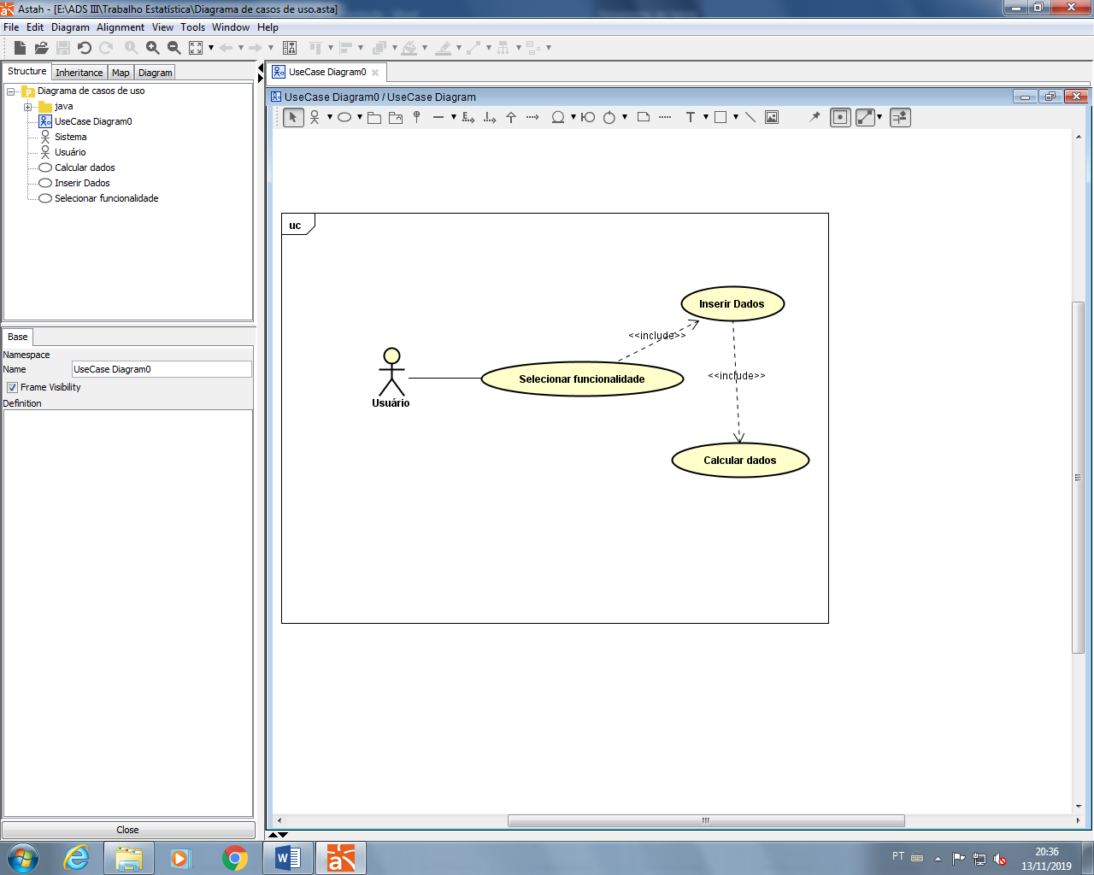

**Especificação dos casos de uso:**

|  |  |
| --- | --- |
| **Caso de Uso – Selecionar funcionalidade** | |
| **ID** | UC 001 |
| **Descrição** | Este caso de uso tem por objetivo permitir que o usuário escolha a funcionalidade que deseja acessar. |
| **Ator Primário** | Usuário |
| **Pré-condição** | Não possui |
| **Cenário Principal** | 1. O use case inicia quando o usuário entra no sistema. 2. O sistema permite que o usuário escolha qual funcionalidade deseja acessar: Estatística Descritiva, Probabilidade, Correlação e Regressão. 3. O sistema direciona o usuário para preencher os dados de acordo a funcionalidade escolhida. 4. O sistema recebe os dados e efetua os cálculos, após o cliente clicar no botão ‘Calcular’. 5. O sistema imprime o resultado na tela. 6. O sistema encerra a operação |
| **Pós-condição** | Não possui |
| **Cenário Alternativo** | *a – Em qualquer momento o usuário pode sair do sistema  *b – Em qualquer momento o usuário pode escolher outra funcionalidade.  4a – Campos obrigatórios não preenchidos  4a.1 O sistema não permite que o usuário prossiga sem preencher todos os campos obrigatórios.  4a.2 O sistema retorna ao passo 3 do fluxo principal |
| **Inclusão** |  |
| **Extensão** |  |

|  |  |
| --- | --- |
| **Caso de Uso – Inserir dados** | |
| **ID** | UC 002 |
| **Descrição** | Este caso de uso tem por objetivo permitir que o usuário insira os dados da funcionalidade escolhida. |
| **Ator Primário** | Usuário |
| **Pré-condição** | Ter escolhido a funcionalidade. |
| **Cenário Principal** | 1. O use case inicia quando o usuário entra no sistema. 2. O sistema permite que o usuário escolha qual funcionalidade deseja acessar: Estatística Descritiva, Probabilidade, Correlação e Regressão. 3. O sistema direciona o usuário para preencher os dados de acordo a funcionalidade escolhida. 4. O sistema permite que o usuário digite os dados manualmente, e nas opções de Estatística Descritiva ou Correlação e Regressão, também permite que o usuário importe um arquivo CSV. 5. O sistema recebe os dados e efetua os cálculos, após o cliente clicar no botão ‘Calcular’. 6. O sistema imprime o resultado na tela. 7. O sistema encerra a operação |
| **Pós-condição** | Não possui |
| **Cenário Alternativo** | *a – Em qualquer momento o usuário pode sair do sistema  *b – Em qualquer momento o usuário pode escolher outra funcionalidade.  4a – Campos obrigatórios não preenchidos  4a.1 O sistema não permite que o usuário prossiga sem preencher todos os campos obrigatórios.  4a.2 O sistema retorna ao passo 3 do fluxo principal |
| **Inclusão** |  |
| **Extensão** |  |

|  |  |
| --- | --- |
| **Caso de Uso – Calcular dados** | |
| **ID** | UC 003 |
| **Descrição** | Este caso de uso tem por objetivo permitir que o sistema realize os cálculos. |
| **Ator Primário** | Usuário |
| **Pré-condição** | Ter escolhido a funcionalidade e inserido os dados. |
| **Cenário Principal** | 1. O use case inicia quando o usuário entra no sistema. 2. O sistema permite que o usuário escolha qual funcionalidade deseja acessar: Estatística Descritiva, Probabilidade, Correlação e Regressão. 3. O sistema direciona o usuário para preencher os dados de acordo a funcionalidade escolhida. 4. O sistema recebe os dados e efetua os cálculos, após o cliente clicar no botão ‘Calcular’. 5. O sistema imprime o resultado na tela. 6. O sistema encerra a operação |
| **Pós-condição** | Não possui |
| **Cenário Alternativo** | *a – Em qualquer momento o usuário pode sair do sistema  *b – Em qualquer momento o usuário pode escolher outra funcionalidade. |
| **Inclusão** |  |
| **Extensão** |  |

**Anexos**

**Anexo I – BPMN**

**Anexo II – Tabela de Distribuição Normal**

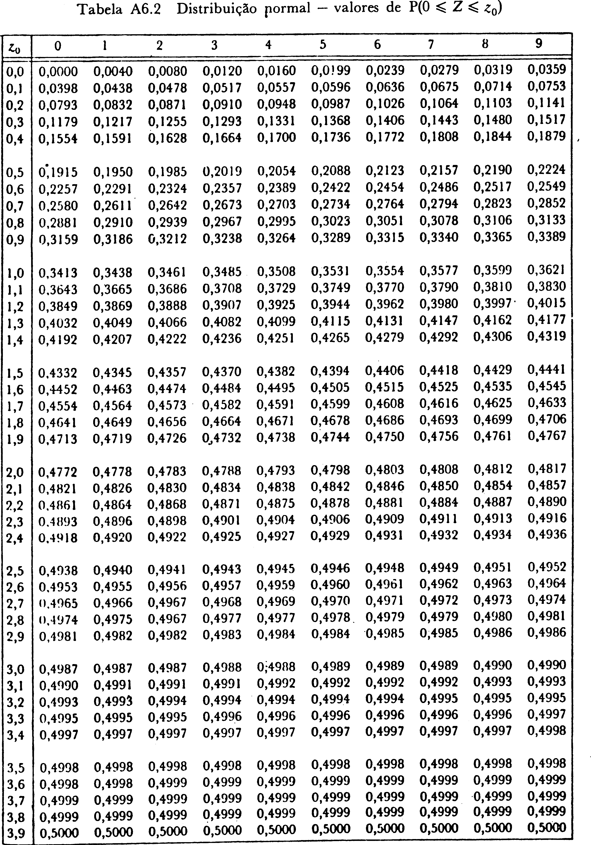

1. Graduando em Análise e Desenvolvimento de Sistemas pela Fatec Franca/SP.
2. Graduando em Análise e Desenvolvimento de Sistemas pela Fatec Franca/SP.
3. Graduando em Análise e Desenvolvimento de Sistemas pela Fatec Franca/SP.
4. Graduanda em Análise e Desenvolvimento de Sistemas pela Fatec Franca/SP.